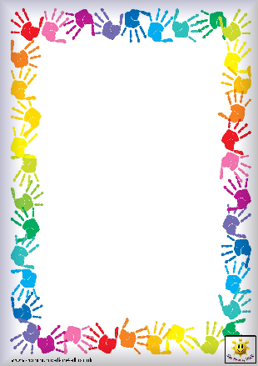

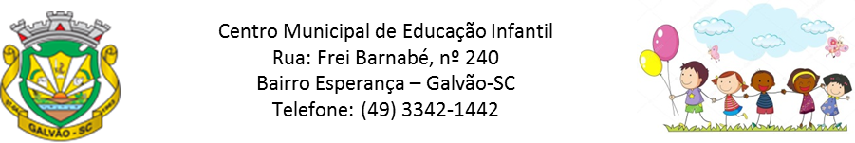

PROJETO :
SOU ASSIM.
Corpo humano.

Professoras:
Adriana Grotto,
Aline Pivotto,
Marivone Marcanssoni,
Olei Santin.

Atividades referente ao período de 23-10-2020 a 10-11-2020
Secretaria de educação: Zoleide Marconssoni
Diretora: Geneci Pacheco Francisco
Coordenadora pedagógica: Diana Terezinha Pegorini Bertuzzi
Professoras: Adriana Grotto, Aline Pivotto, Marivone Marcanssoni, Olei Campos Santin
Turmas: Maternal I e Maternal II matutino
Tema: Corpo Humano

PLANEJAMENTO
FAIXA ETÁRIA
CRIANÇAS BEM PEQUENAS
Crianças de 1 ano 1 ano e 10 meses
Crianças de 1 ano e 11 meses a 3 anos e 11 meses
CAMPOS DE EXPERIÊNCIAS
Corpo, gestos e movimentos.
Traços, sons, cores e formas.
Espaços, tempos, quantidades, relações e transformação.
DIREITOS DE APRENDIZAGEM
CONVIVER, BRINCAR, PARTICIPAR, EXPLORAR, EXPRESSAR, CONHECER-SE
OBJETIVOS DE APRENDIZAGEM E DESENVOLVIMENTO
- (EI02CG04) : Demonstrar progressiva independência no cuidado do seu corpo.
-(EI02CG01) Apropriar-se de gestos e movimentos de sua cultura no cuidado de si e nos jogos e brincadeiras;
-(EI02TS03) Utilizar diferentes fontes sonoras disponíveis no ambiente em brincadeiras cantadas, canções, músicas e melodias;
-(EI02CG03): Explorar formas de deslocamento no espaço (pular, saltar, dançar), combinando movimentos e seguindo orientações.
- (EI02EF05) : Relatar experiências e fatos acontecidos, histórias ouvidas, filmes ou peças teatrais assistidos etc.
- (EF01CI02) : Localizar, nomear e representar graficamente (por meio de desenhos) partes do corpo humano e explicar suas funções
- (EI03EO03) Ampliar as relações interpessoais, desenvolvendo atitudes de participação e cooperação.
EXPERIÊNCIAS DE APRENDIZAGEM
. Expressar-se e ser acolhida, compreendidos e potencializados seus recursos comunicativos do choro, olhares, imitação, gesto, expressões corporais e faciais em diferentes momentos do cotidiano;
. Participar com a família em projetos da instituição e das turmas;
.Desenvolver a autonomia e explorar o movimento como uma forma de linguagem corporal de modo a expressar sentimentos, desejos, emoções e pensamentos de si e do outro;
. Conhecer as partes do corpo e nomeá-las;
.Participar do uso da linguagem verbal em variadas situações de seu cotidiano, nas conversas, nas brincadeiras, nos relatos dos acontecimentos, nas musicas, nas histórias;
. Reconhecer a função de cada parte do nosso corpo;
. Perceber na relação família e escola as atitudes de cooperação e complementaridade nas tarefas de cuidar e educar;
. Aguçar a curiosidade sobre as partes que compõem o corpo humano;
. Estimular o respeito a si mesmo, suas capacidades e limitações;
.Conhecer a diversidade cultural por meio da musica, das danças e das brincadeiras, utilizando seu corpo para manifestar, produzir e ampliar seu repertório cultural, valorizando a expressão corporal;
. Proporcionar a percepção do próprio corpo e expressão desta imagem através do desenho;
. Ampliar a percepção da criança de sua autonomia em momentos de higiene para o bem-estar do nosso corpo e saúde
O corpo humano é tão complexo quanto interessante, tendo um bom potencial de despertar a curiosidade e o engajamento dos alunos quando trabalhado na escola, por meio de atividades, projetos e jogos. Os bebês e as crianças bem pequenas já começam a perceber seu próprio corpo e o corpo do outro, com brincadeiras, músicas e na interação com os colegas. Começam a reparar que usamos os pés para andar, dançar e correr. A boca pode comer, falar, gritar. Com as mãos pegamos objetos, acenamos e fazemos carinho.
DESENVOLVIMENTOS DAS ATIVIDADES
Atividade de música e dança
As crianças deverão assistir ao vídeo da explicação do que é o corpo humano produzido pelas professoras. E em seguida deve assistir ao vídeo da professora Adriana para desenvolver a atividade de cantar a música “Cabeça, ombro, joelho e pé’’, colocando as mãos nas partes do corpo conforme a música pede.
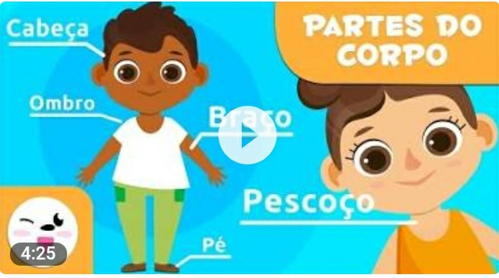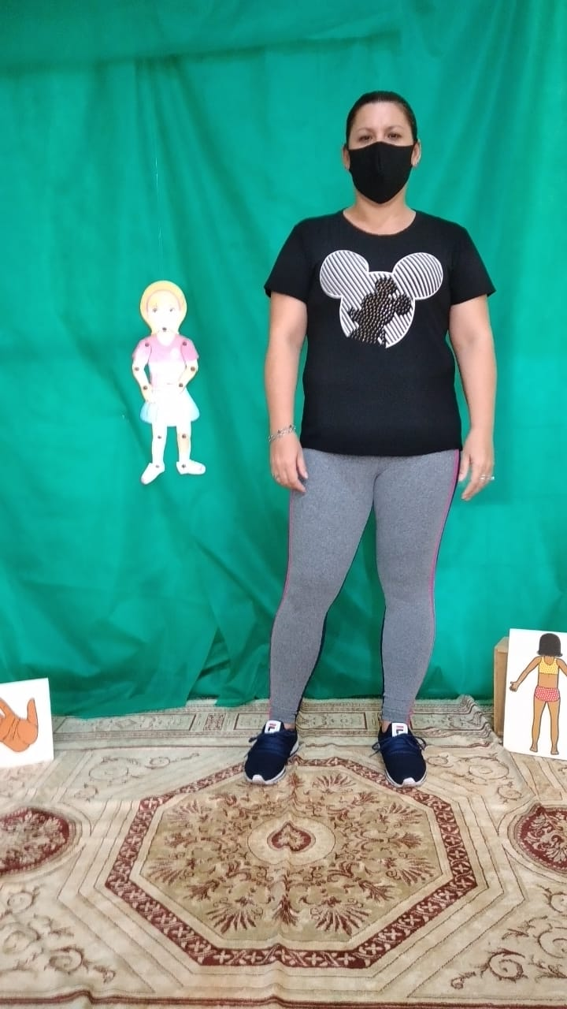
Acesse aqui ao vídeo da música:
https://www.youtube.com/watch?v=vDee2bF8Xls
Acesse aqui ao vídeo da atividade:
https://www.youtube.com/watch?v=wCX2c3tz9aQ

Atividade de História.
As crianças deverão ouvir a história ‘’ Os dez amigos’’ contada pela professora Marivone e em seguida desenvolver a atividade de cantar a música ‘’Os dedinhos’’ e fazer os gesto conforme pede a música.
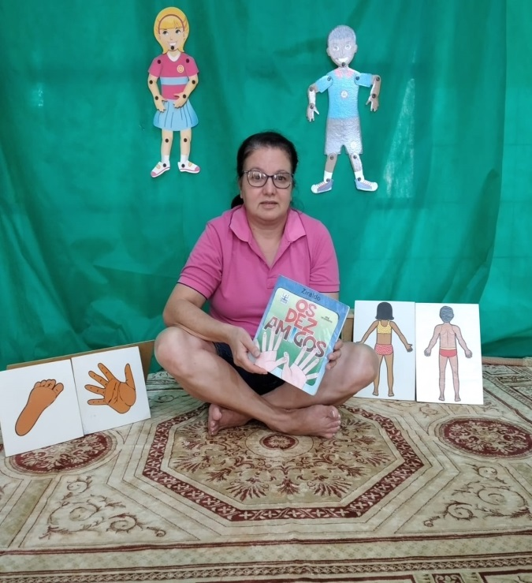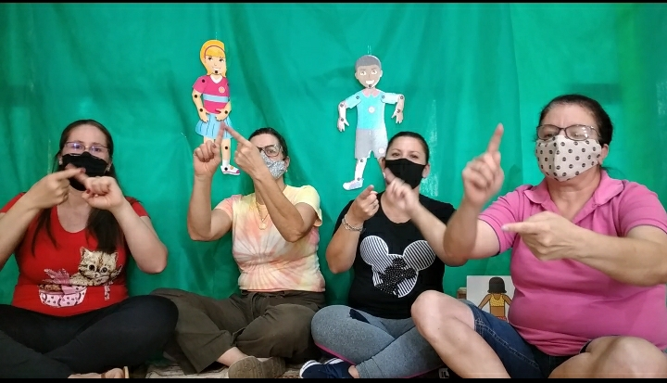
Acesse a aqui ao vídeo da música:
https://www.youtube.com/watch?v=TBHITLEoq9A
Acesse aqui ao vídeo da história:
https://www.youtube.com/watch?v=L1sqV-003tE
Acesse aqui ao vídeo da atividade:
https://www.youtube.com/watch?v=sr_wHXezU90

Atividade de jogo
As crianças devem assistir ao vídeo das partes do nosso corpo. Em seguia assistir ao vídeo da atividade produzido pela professora Aline, as crianças receberão um kit com materiais para o desenvolvimento das atividades, o vídeo da atividade é um jogo de quebra cabeça onde as crianças devem montar as partes do corpo humano. 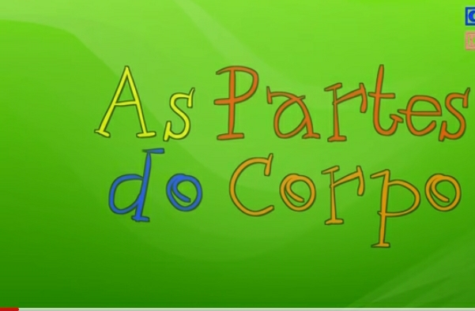 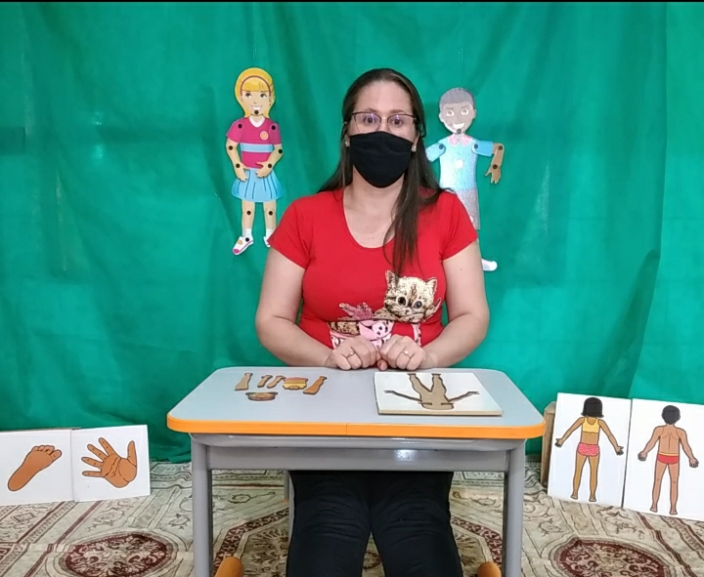

Acesse aqui ao vídeo das partes do corpo humano:
https://www.youtube.com/watch?v=_NSkoWouWME
Acesse aqui ao vídeo da atividade:
https://www.youtube.com/watch?v=Pfe87xftlB0

Atividade de Contorno do corpo

As crianças deverão assistir ao vídeo da música a ‘’dancinha do corpo’’ e dançar conforme pede a música e logo em seguida assistir ao vídeo produzido pela professora Olei e desenvolver a atividade de contornar o corpo humano com materiais alternativos que tem em suas casas como (macarrão, grão de feijão, arroz, palito e fósforo, etc). O desenho do corpo as crianças receberão junto no kit de materiais.
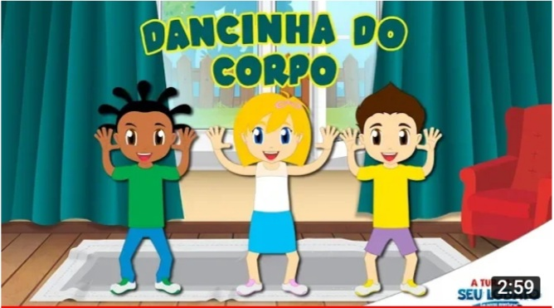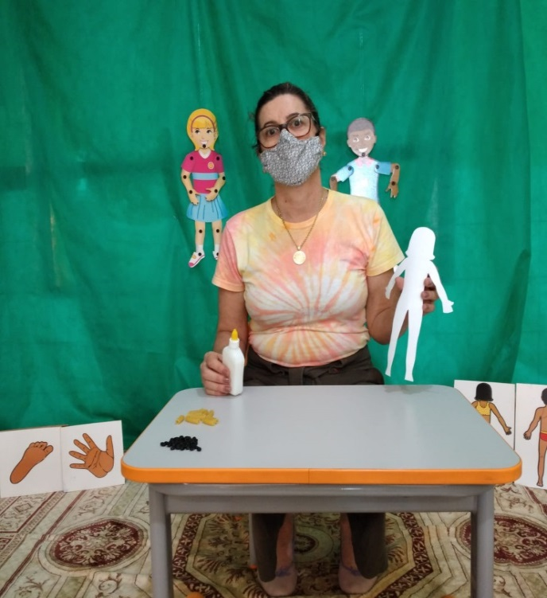
Acesse aqui ao vídeo da música:
https://www.youtube.com/watch?v=k0j0tk0Br9c
Acesse aqui ao vídeo da Atividade:
https://www.youtube.com/watch?v=qZ0_jRtqnlc

